附件

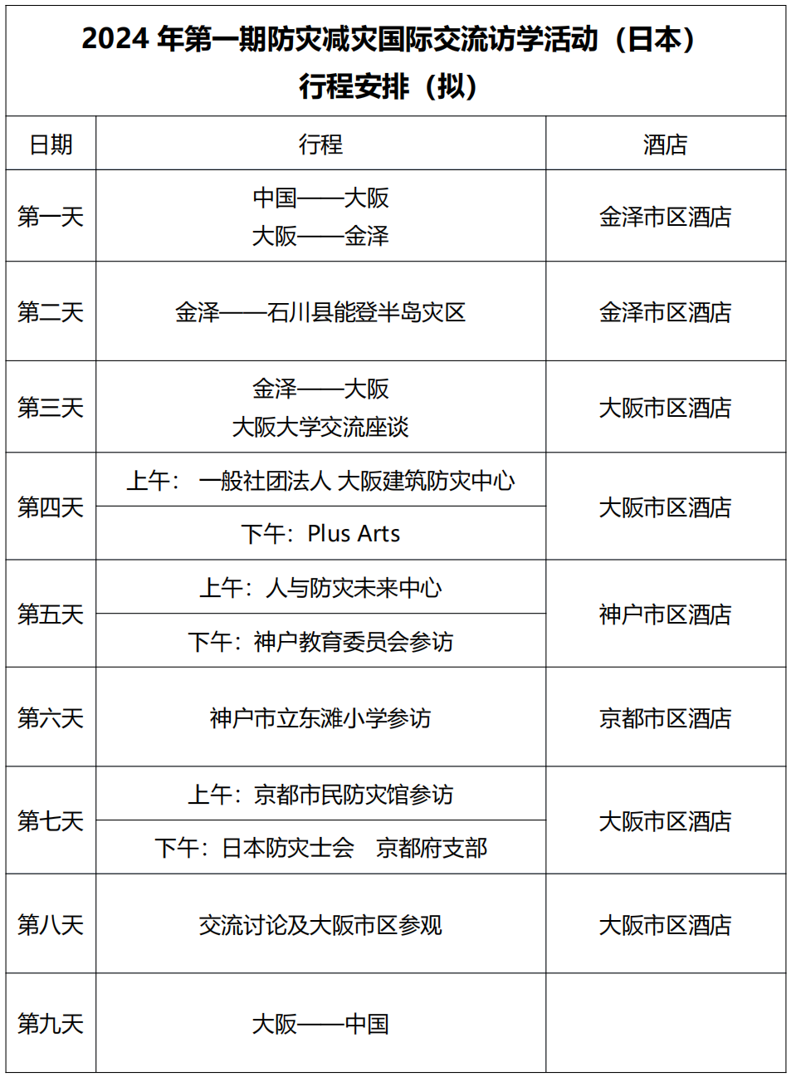

说明：

1.以上行程顺序及相关内容出发前根据实际情况确认，存在调整的可能。

2.餐宿标准为日本当地优质酒店双标间，全程翻译，专车服务，统一办理日本旅游签证。